Отчёт по лабораторной работе № 5
Дискреционное разграничение прав в Linux. Исследование влияния дополнительных атрибутов

Скворцова Анастасия
НБИбд-01-24

2026

Содержание

Цель работы 1
Подготовка лабораторного стенда 2
Листинги программ 2
simpleid.c 2
simpleid2.c 2
readfile.c 3
Ход выполнения работы 3
1. Компиляция и запуск программы simpleid 3
2. Создание simpleid2 и установка SetUID 4
3. Проверка влияния SetUID и SetGID 4
4. Компиляция readfile и проверка доступа к защищённому файлу 5
5. Проверка чтения /etc/shadow 5
6. Исследование Sticky-бита каталога /tmp 6
7. Проверка чтения и записи в файл /tmp от имени другого пользователя 6
8. Проверка удаления файла при наличии и отсутствии Sticky-бита 7
Пояснение используемых команд 7
Выводы 8

Цель работы
Изучить механизмы изменения идентификаторов процессов, применение SetUID-, SetGID- и Sticky-битов, а также получить практические навыки работы в консоли Linux с дополнительными атрибутами файлов и каталогов.

Подготовка лабораторного стенда
Перед выполнением работы были проверены установка компиляторов gcc и g++, а также состояние SELinux. Для корректного выполнения заданий SELinux должен находиться в режиме Permissive.
Команды:
gcc -v
getenforce
whereis gcc
whereis g++
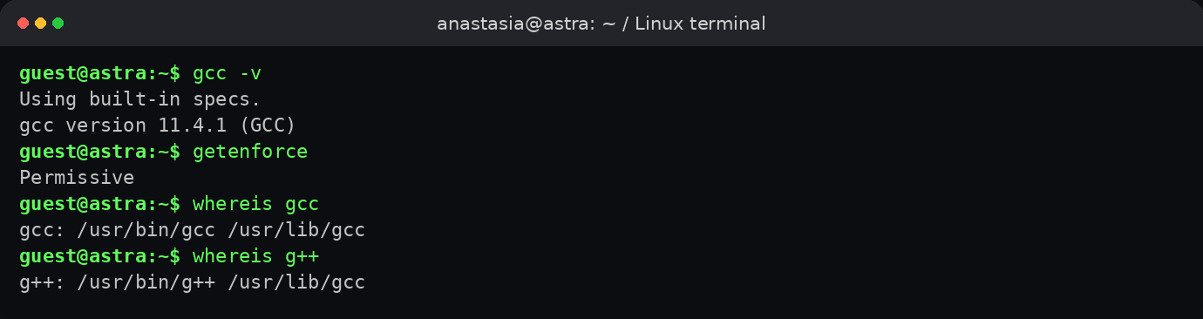
Подготовка лабораторного стенда

Листинги программ

simpleid.c
#include <sys/types.h>
#include <unistd.h>
#include <stdio.h>
int
main ()
{
uid_t uid = geteuid ();
gid_t gid = getegid ();
printf ("uid=%d, gid=%d\n", uid, gid);
return 0;
}

simpleid2.c
#include <sys/types.h>
#include <unistd.h>
#include <stdio.h>
int
main ()
{
uid_t real_uid = getuid ();
uid_t e_uid = geteuid ();
gid_t real_gid = getgid ();
gid_t e_gid = getegid ();
printf ("e_uid=%d, e_gid=%d\n", e_uid, e_gid);
printf ("real_uid=%d, real_gid=%d\n", real_uid, real_gid);
return 0;
}

readfile.c
#include <fcntl.h>
#include <stdio.h>
#include <sys/stat.h>
#include <sys/types.h>
#include <unistd.h>
int
main (int argc, char* argv[])
{
unsigned char buffer[16];
size_t bytes_read;
int i;
int fd = open (argv[1], O_RDONLY);
do
{
bytes_read = read (fd, buffer, sizeof (buffer));
for (i = 0; i < bytes_read; ++i)
printf("%c", buffer[i]);
}
while (bytes_read == sizeof (buffer));
close (fd);
return 0;
}

Ход выполнения работы

1. Компиляция и запуск программы simpleid
Создана и откомпилирована программа simpleid.c, выводящая эффективные идентификаторы пользователя и группы. Затем её вывод был сравнен с системной командой id.
gcc simpleid.c -o simpleid
./simpleid
id
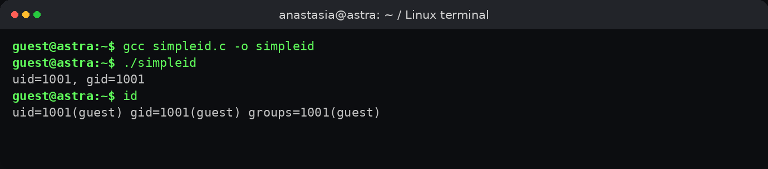
Компиляция и запуск simpleid
Наблюдение. Для обычного запуска значения, выводимые программой, совпадают с текущими правами пользователя guest.

2. Создание simpleid2 и установка SetUID
Создана программа simpleid2.c, которая выводит реальные и эффективные идентификаторы. После компиляции владельцем файла назначен root, затем установлен SetUID-бит.
gcc simpleid2.c -o simpleid2
./simpleid2
chown root:guest /home/guest/simpleid2
chmod u+s /home/guest/simpleid2
ls -l simpleid2
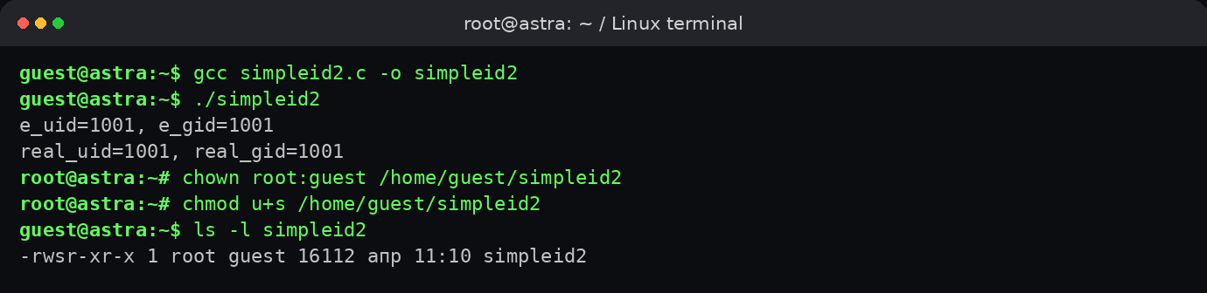
Создание simpleid2 и установка SetUID
Наблюдение. После установки SetUID в правах файла появилась буква s в позиции прав владельца.

3. Проверка влияния SetUID и SetGID
Программа была запущена повторно после изменения владельца и специальных битов. Затем установлен SetGID-бит.
./simpleid2
id
chmod g+s /home/guest/simpleid2
ls -l simpleid2
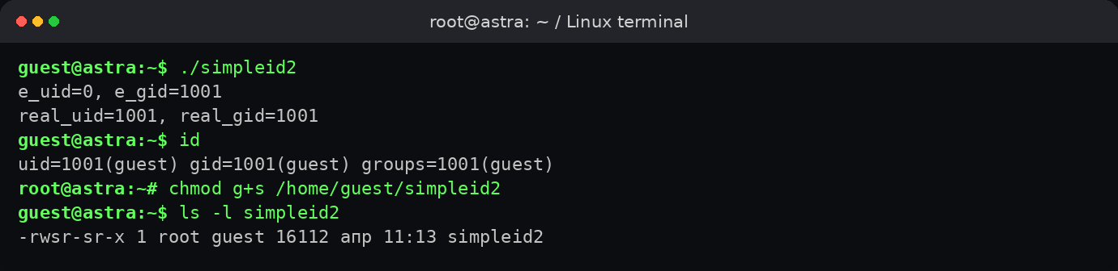
Проверка SetUID и SetGID
Наблюдение. При запуске файла с SetUID эффективный UID становится равным UID владельца файла, то есть root, а реальный UID остаётся равным guest.

4. Компиляция readfile и проверка доступа к защищённому файлу
Программа readfile.c предназначена для чтения содержимого файла, переданного в качестве аргумента. Файл readfile.c был защищён так, чтобы его мог читать только root, а на программу readfile установлен SetUID.
gcc readfile.c -o readfile
chown root:root /home/guest/readfile.c
chmod 600 /home/guest/readfile.c
cat /home/guest/readfile.c
chown root:guest /home/guest/readfile
chmod u+s /home/guest/readfile
./readfile /home/guest/readfile.c
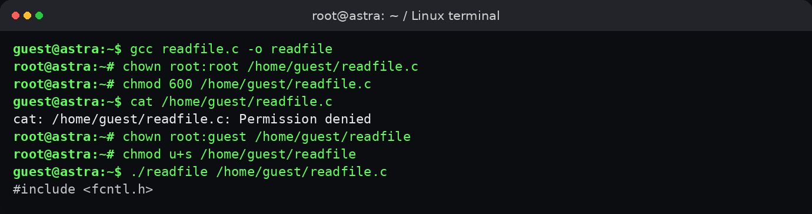
Программа readfile и защищённый файл
Наблюдение. Пользователь guest не может читать readfile.c напрямую, однако программа readfile с SetUID может сделать это от имени владельца файла.

5. Проверка чтения /etc/shadow
./readfile /etc/shadow
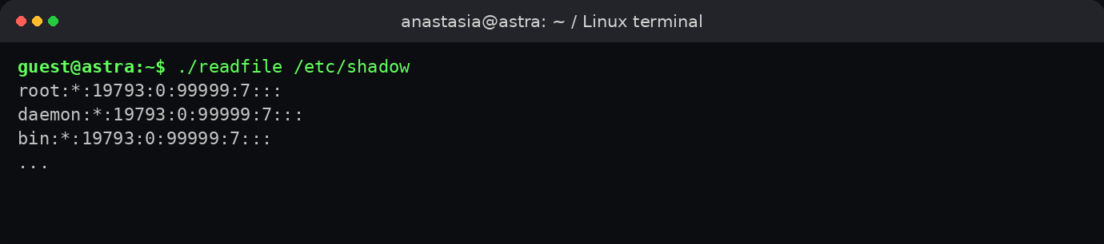
Чтение /etc/shadow
Наблюдение. При корректной установке владельца root и SetUID-бита программа получает эффективные права суперпользователя и способна читать /etc/shadow. Это демонстрирует потенциальную опасность SetUID-программ.

6. Исследование Sticky-бита каталога /tmp
Сначала были просмотрены права каталога /tmp, затем от имени пользователя guest создан файл file01.txt, а для категории «остальные» выданы права на чтение и запись.
ls -l / | grep tmp
echo "test" > /tmp/file01.txt
ls -l /tmp/file01.txt
chmod o+rw /tmp/file01.txt
ls -l /tmp/file01.txt
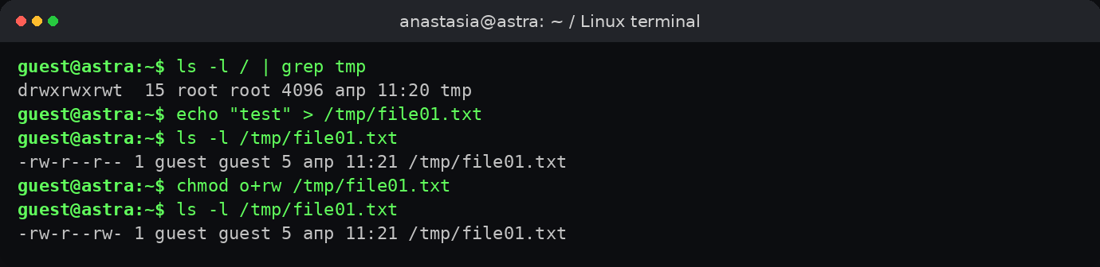
Исследование Sticky-бита
Наблюдение. Каталог /tmp изначально имеет права drwxrwxrwt, где буква t указывает на наличие Sticky-бита.

7. Проверка чтения и записи в файл /tmp от имени другого пользователя
cat /tmp/file01.txt
echo "test2" >> /tmp/file01.txt
cat /tmp/file01.txt
echo "test3" > /tmp/file01.txt
cat /tmp/file01.txt
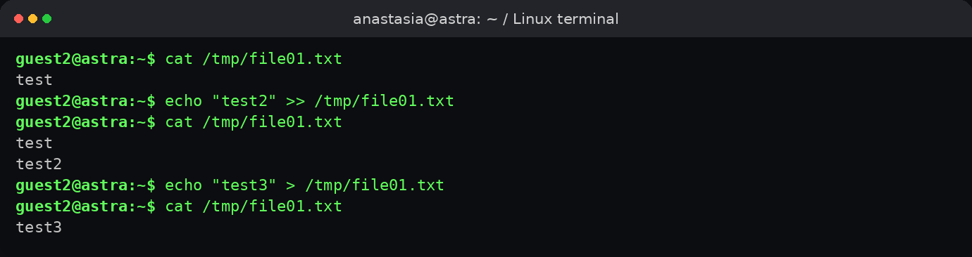
Чтение и запись в /tmp
Наблюдение. Пользователь guest2 смог читать файл и изменять его содержимое благодаря правам на сам файл.

8. Проверка удаления файла при наличии и отсутствии Sticky-бита
rm /tmp/file01.txt
chmod -t /tmp
ls -l / | grep tmp
rm /tmp/file01.txt
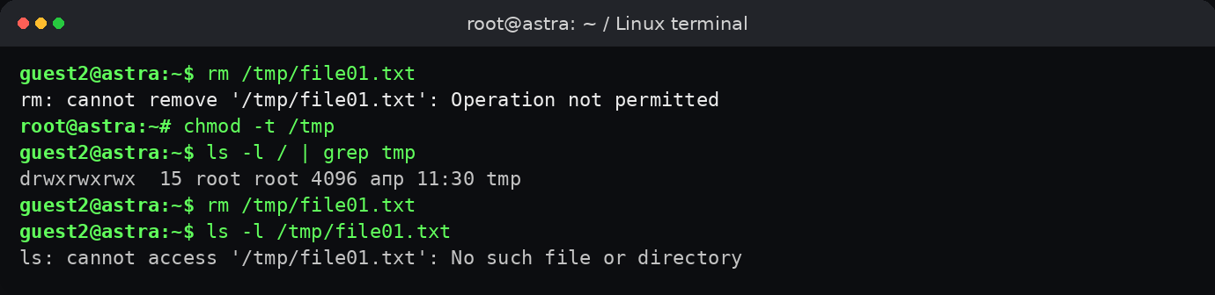
Удаление файла при наличии и отсутствии Sticky-бита
Наблюдение. При установленном Sticky-бите удалить файл не удалось. После снятия бита t пользователь guest2 смог удалить чужой файл.

Пояснение используемых команд
- chown root:guest file меняет владельца файла на пользователя root и группу файла на guest.
- chmod u+s file устанавливает SetUID-бит, из-за чего исполняемый файл запускается с эффективным UID владельца файла.
- chmod g+s file устанавливает SetGID-бит, и программа получает эффективный GID группы файла.
- chmod -t /tmp снимает Sticky-бит с каталога. При отсутствии этого бита пользователи, имеющие права на каталог, могут удалять чужие файлы.
- chmod +t /tmp возвращает Sticky-бит и восстанавливает защиту от удаления файлов посторонними пользователями.

Выводы
В ходе выполнения лабораторной работы были исследованы дополнительные атрибуты защиты в Linux: SetUID, SetGID и Sticky-бит. Установлено, что SetUID позволяет выполнять программу с эффективными правами владельца файла, а SetGID — с эффективной группой файла. На примере программы readfile было показано, что SetUID может использоваться для доступа к защищённым данным, что делает такие программы потенциально опасными при неправильной настройке. Также установлено, что Sticky-бит защищает файлы в общедоступных каталогах, например в /tmp, от удаления пользователями, не являющимися их владельцами. Таким образом, цель работы достигнута.

